Сервіс звітності ЕСОЗ ІС НСЗУ:
Зубопротезування. Пілотний проєкт. Група послуг № 1

Важливо! Інформація подається щомісяця до 14 числа місяця
наступного за звітним періодом, наприклад звіт за січень можна подати до 14 числа лютого місяця, після чого звіт подати вже не можна.

Зміст
Загальні відомості 1
Форма зворотного зв’язку 2
Заповнення форми звіту Зубопротезування. Група послуг № 1. 4
Чернетка звіту 7
Підписання звіту 8
Перелік поданих звітів 9
Видалення звіту. 10
Редагування звіту. 10

Загальні відомості

Заклад сам організовує процес подачі звітів, це залежить від закладу і можливостей.
Подача звіту може бути як керівником, так і призначеною відповідальною особою/лікарем (особа зареєстрована в ЕСОЗ, оскільки вхід через ЕСОЗ).
Є можливість створення Чернетки звіту, яку можна поповнювати щоденно, не залишаючи внесення всієї інформації на кінець звітного періоду.
Зверніть увагу, що звіт за місяць подається один, отже, якщо лікарів, які надають відповідні медичні послуги декілька, подається один загальний звіт по закладу.
Зверніть увагу, медичні послуги надані у травні місяці мають бути подані у звіті за травень, послуги надані у червні місяці мають бути подані у звіті за червень, інакше послуги подані не вчасно або не у відповідних звітах не обліковуються до оплати.
Важливо! Звіт містить три вкладки – «Основний звіт», «Іноземці», «Бранці». Перемикання між вкладками відбувається через вибір з випадного списку.
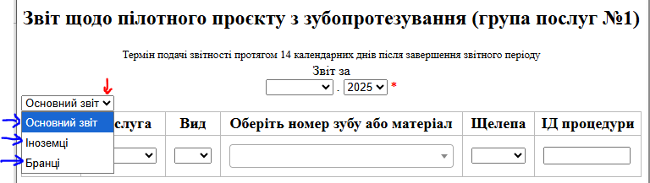
На вкладці «Основний звіт» вносяться дані щодо ІД процедур медичних записів з електронної системи охорони здоров’я, наприклад:
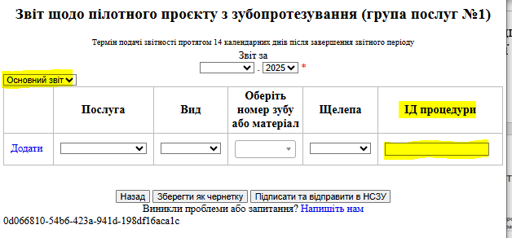
на вкладці «Іноземці» вносяться відомості про надані послуги щодо осіб, які є іноземцями або особами без громадянства, які захищали незалежність, суверенітет та територіальну цілісність України, без внесення ІД процедур медичних записів, замість цього формується автоматично ІД запису.
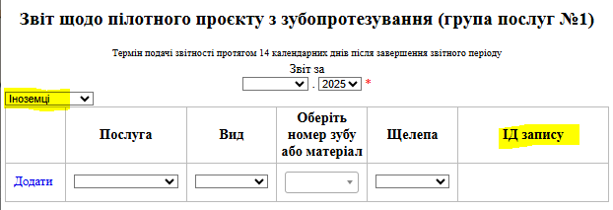
на вкладці «Бранці» вносяться відомості про надані послуги щодо осіб, стосовно яких встановлено факт позбавлення особистої свободи внаслідок збройної агресії проти України, без внесення ІД процедур медичних записів, замість цього формується автоматично ІД запису.
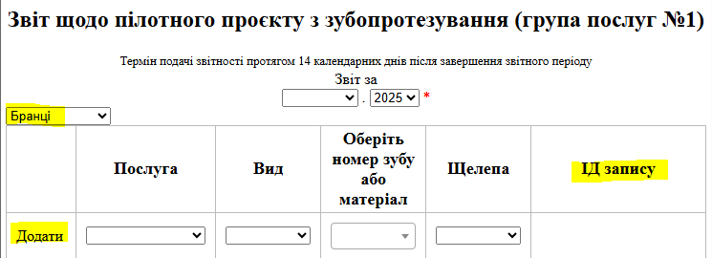
Вхід до Сервісу звітності ЕСОЗ ІС НСЗУ за початковим посиланням https://066.e-health.gov.ua.
На цій сторінці справа у блоці Інструкції можна переглянути інструкцію.
У цьому блоці буде розміщуватись актуальна (оновлена) версія інструкції.
Вибрати опцію Зубопротезування. Група послуг 1 та натиснути Увійти.
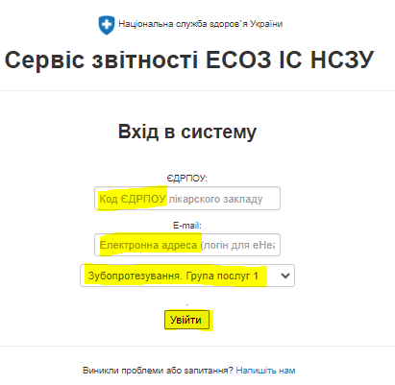
Авторизуватись через систему ЕСОЗ (Електронна система охорони здоров’я), тільки під користувачем з правами підпису (керівник).
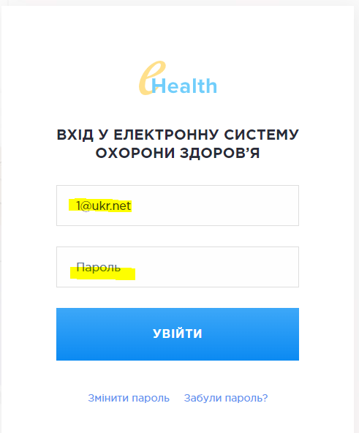
Після авторизації відкриється головна сторінка Сервісу звітності відповідної групи послуг (Зубопротезування. Група послуг № 1).
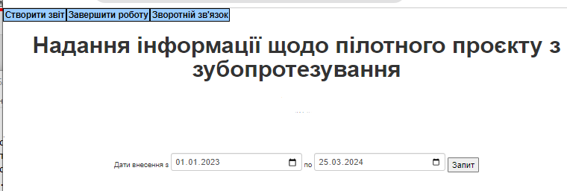
На сторінці три кнопки: Створити звіт; Завершити роботу; Зворотній зв'язок та Фільтр для відображення переліку внесеної інформації.
Кнопка Завершити роботу завершує роботу з Сервісом.
Кнопка Зворотний зв'язок відкриває сторінку для заповнення і надсилання повідомлення щодо роботи Сервісу у технічку підтримку.

Форма зворотного зв’язку
При виникненні питань щодо форми або роботи форми можна надіслати заявку
У разі виникнення проблем із входом у систему, помилок, розбіжностей на сторінці входу та на основній сторінці звіту розміщено посилання для повідомлення в техпідтримку - Виникли проблеми або запитання? Напишіть нам або Зворотний зв’язок.
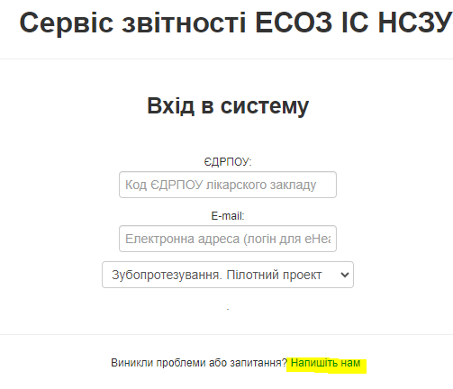
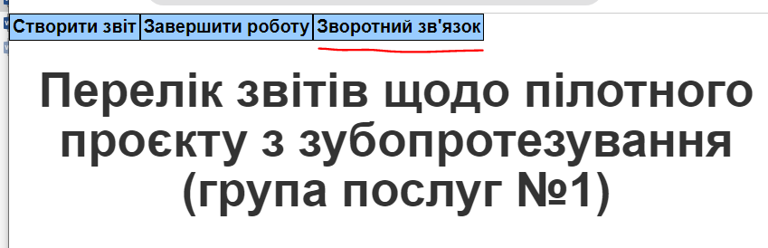

Натискаємо, відкривається сторінка зворотного зв’язку.
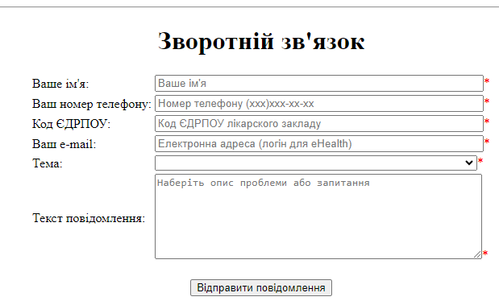
Заповніть всі поля. У полі Повідомлення викладіть суть питання, додайте знімки екрану та натисніть Відправити повідомлення.
При успішному надсиланні ви отримаєте на вказану вами електронну пошту лист з темою Ваш запит зареєстровано з ідентифікатором запиту ## RE-ХХХХХ ##, де
## RE-ХХХХХ ## - це номер вашого запиту.
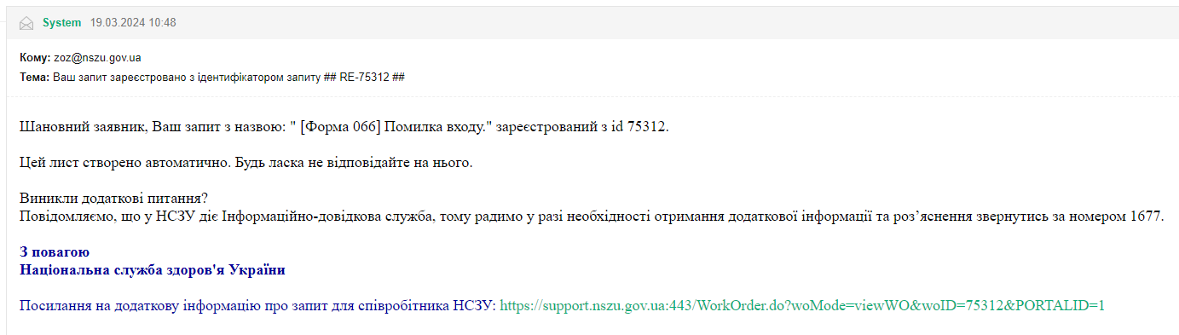

В рамках цього запиту можуть надходити листи з питаннями до вас або рекомендаціями.
І коли ваш запит виконано та закрито, то ви отримаєте приблизно таке повідомлення.
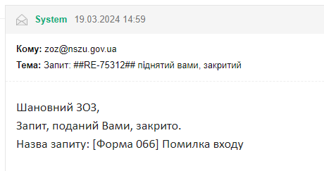

Заповнення форми звіту Зубопротезування. Група послуг № 1.
Кнопка Створити звіт відкриває сторінку для заповнення інформації щодо пілотного проекту з зубопротезування у вигляді таблиці.
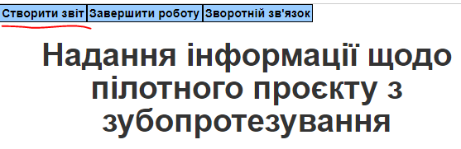
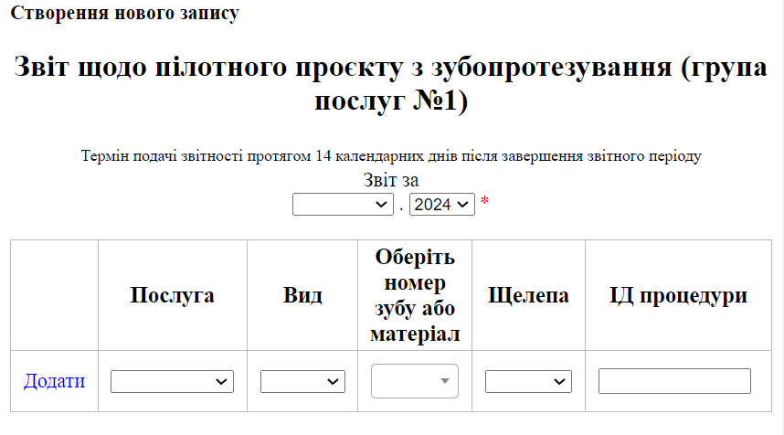
Важливо! Найперше оберіть звітний місяць.
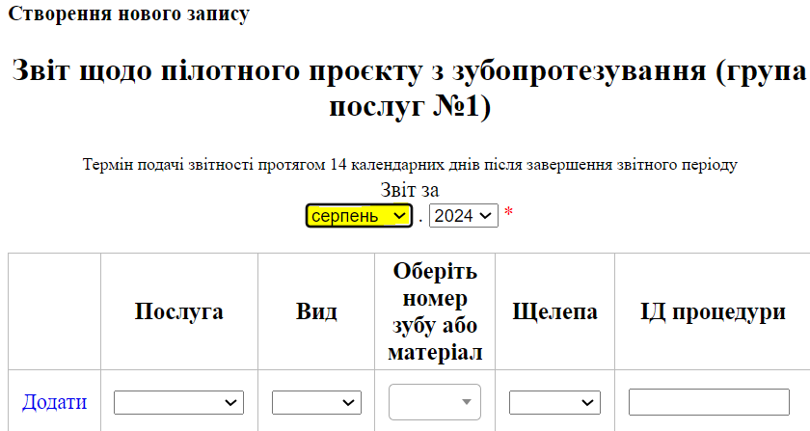
Звіт має три вкладки – «Основний звіт», «Іноземці», «Бранці».
Заповніть Основний звіт, у разі наявності даних щодо іноземців, бранців, заповніть відповідні вкладки, у разі відсутності даних залишіть вкладки не заповненими.
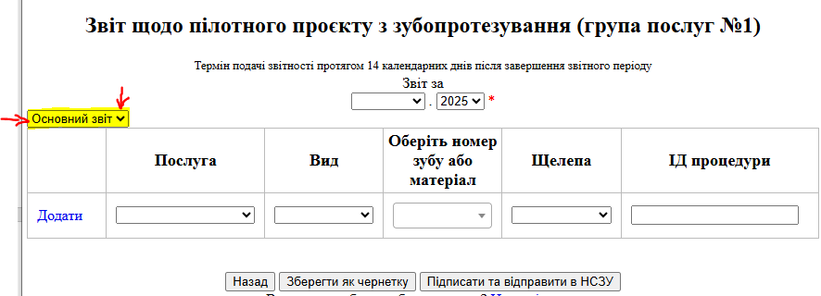
Переключення між вкладками за допомогою вибору зі списку.
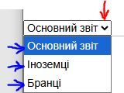
Далі заповнюйте таблицю відповідно до опису стовбців.
На вкладках «Іноземці», «Бранці» вносяться відомості про надані послуги
без внесення ІД процедур медичних записів, замість цього формується автоматично ІД запису.
Пояснення до заповнення таблиці та варіанти наповнення рядків:
 | Послуга | Вид | Оберіть номер зубу або матеріал | Щелепа | ІД процедури / ІД запису (вкладка «Іноземці», «Бранці»)
 | вибір з довідника | вибір з довідника | вибір з довідника | вибір з довідника | внесення вручну/ на вкладці «Іноземці», «Бранці» ІД запису формується автоматично
 | Незнімне протезування металокерамікою | Зуб  Обирається автоматично, якщо обрано у попередньому стовпці Незнімне протезування металокерамікою | 11,21,12,22….  Набрати вручну та обрати з довідника  Підтримується пошук, почніть набирати і список звузиться до вказаних цифр  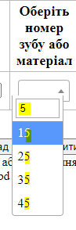 | Закрито до вибору | Занести ІД процедури  ІД процедури має відповідати масці  00000000-0000-0000-0000-000000000000  Наприклад, 12abe5f0-d203-4bb4-9feb-7673eaa984bd.
 | Протез знімний | Повний | акриловий | верхня щелепа | Занести ІД процедури
 | Протез знімний | Повний | нейлоновий | верхня щелепа | Занести ІД процедури
 | Протез знімний | Повний | акриловий | нижня щелепа | Занести ІД процедури
 | Протез знімний | Повний | нейлоновий | нижня щелепа | Занести ІД процедури
 | Протез знімний | Частковий | акриловий | верхня щелепа | Занести ІД процедури
 | Протез знімний | Частковий | нейлоновий | верхня щелепа | Занести ІД процедури
 | Протез знімний | Частковий | акриловий | нижня щелепа | Занести ІД процедури
 | Протез знімний | Частковий | нейлоновий | нижня щелепа | Занести ІД процедури
 | Протез знімний | Частковий бюгельний | Закрито до вибору | верхня щелепа | Занести ІД процедури
 | Протез знімний | Частковий бюгельний | Закрито до вибору | нижня щелепа | Занести ІД процедури

Якщо додається рядок звіту та не всі поля заповнені, то система не додасть рядок та підкреслить червоним обов’язкові до заповнення поля або з’явиться повідомлення.
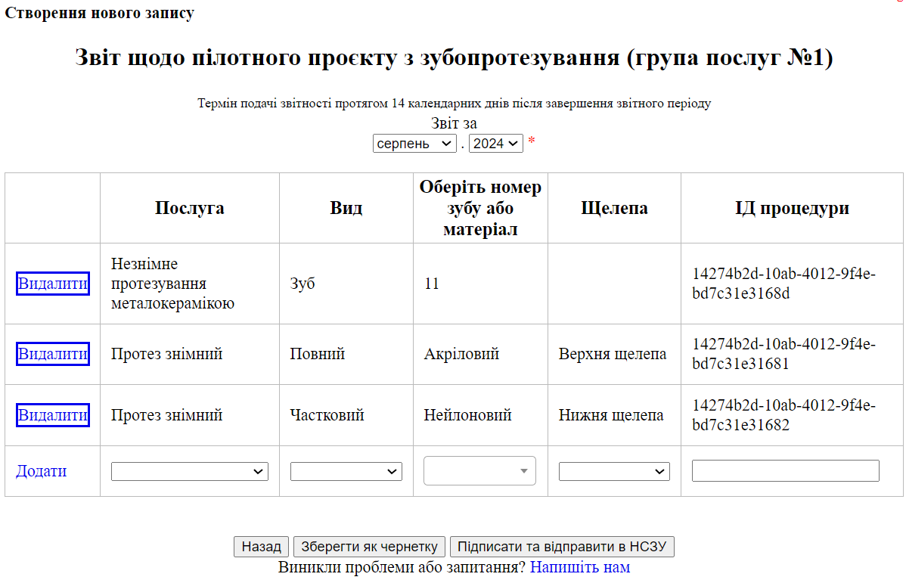
У формі немає редагування рядка, якщо щось занесено не правильно, то потрібно видалити цей рядок та заповнити новий рядок правильними значеннями.
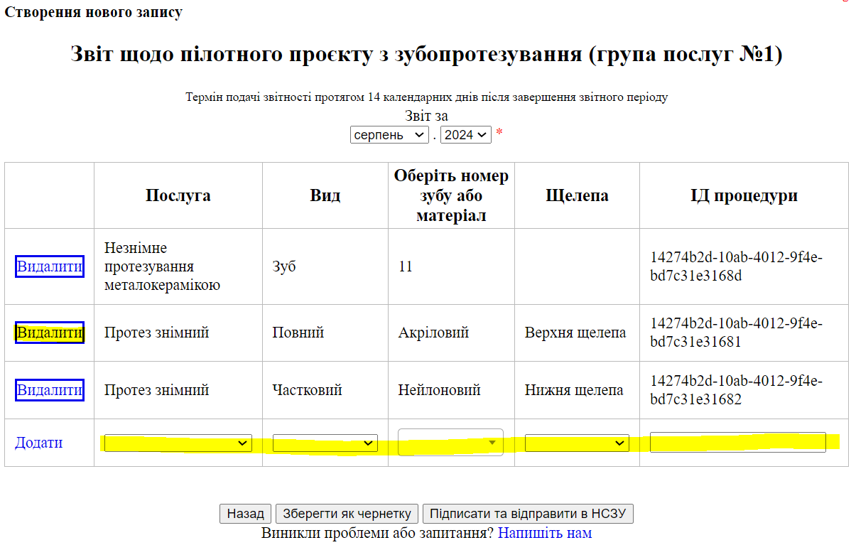
При збереженні звіту у Чернетку перевіряються рядки, та Чернетка не буде збережена, якщо внизу звіту відобразився перелік помилок.
Якщо все внесено і при збереженні Чернетки не було помилок, та Чернетка збережена, то можна підписувати та відправляти звіт.
Важливо! Не забувайте натиснути Додати після кожного заповненого рядка. Якщо внесені всі дані, то останній рядок порожній з кнопкою Додати.
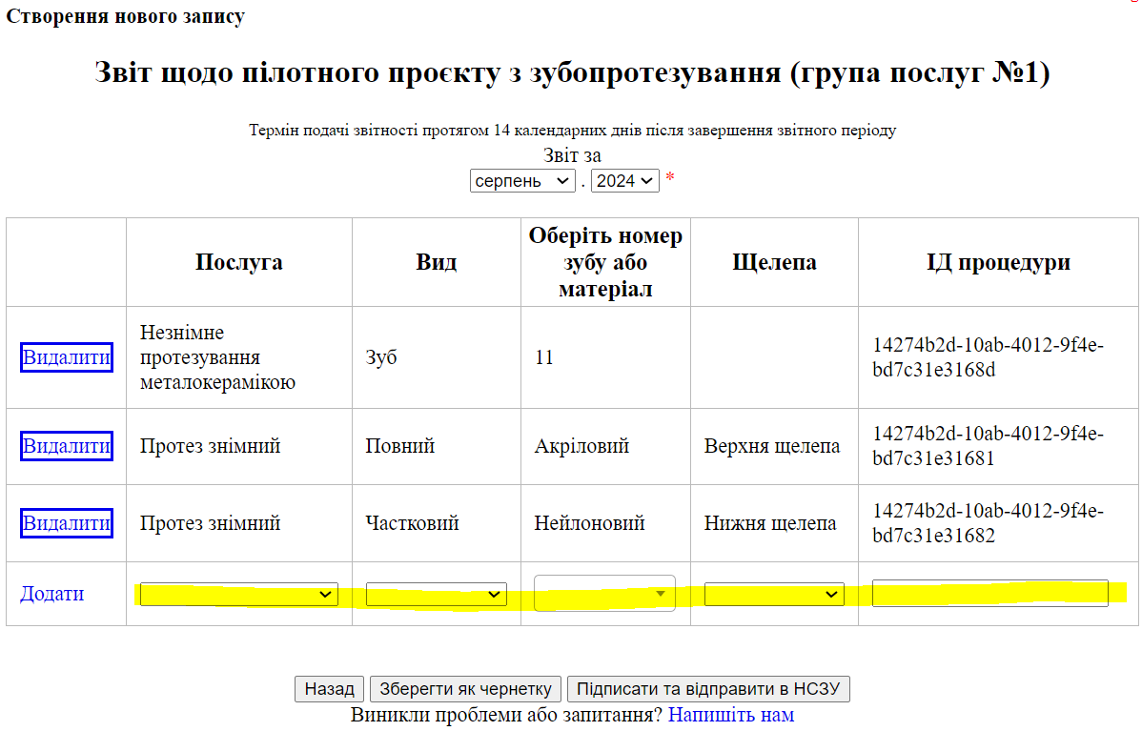

Чернетка звіту
У формі Зубопротезування. Група послуг 1 реалізована можливість зберігати дані звіту у Чернетку.
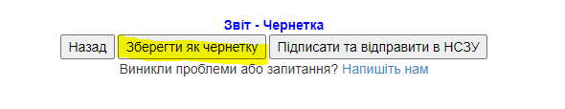
Тобто можна зайти у форму, заповнити форму потрібними даними, та зберегти як Чернетку.
При збереженні звіту у Чернетку перевіряються рядки, та Чернетка не буде збережена, якщо внизу звіту відобразився перелік помилок.
Якщо все внесено і при збереженні Чернетки не було помилок, то Чернетка буде збережена та відкриється початкова сторінка.
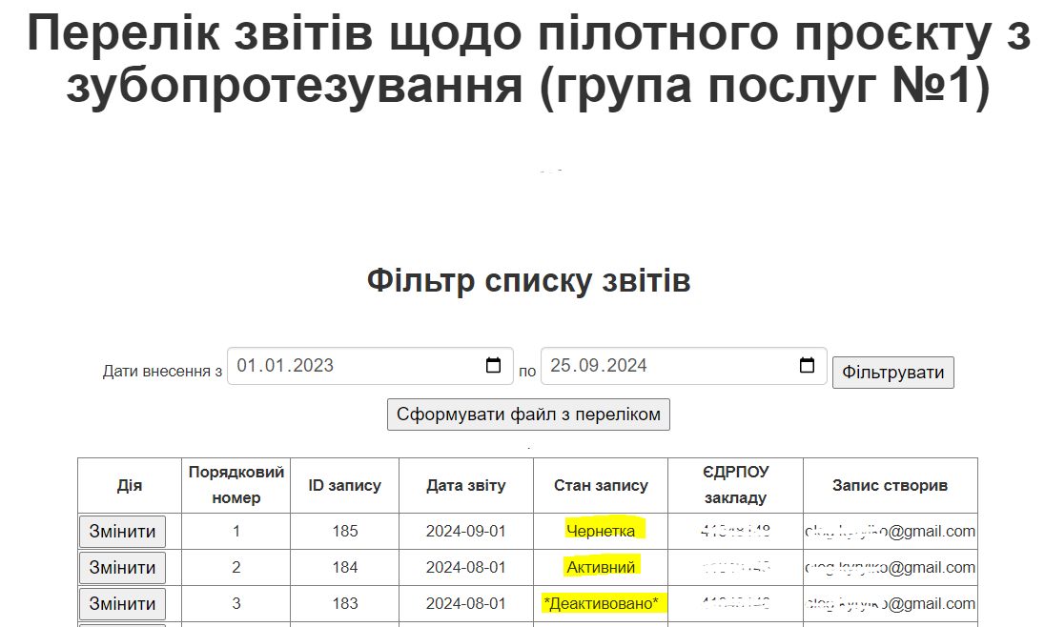
У переліку звітів звіт буде збережено зі станом Чернетка, у який можна зайти по кнопці Змінити та доповнити інформацію.
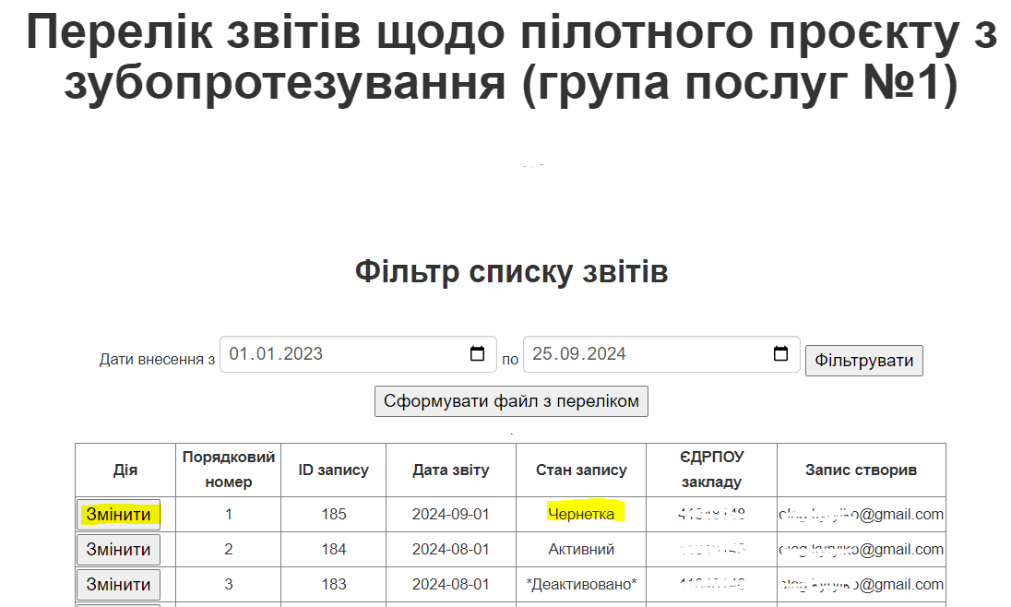

Підписання звіту
Після заповнення звіту натискаємо кнопку Підписати та відправити в НСЗУ, після чого відкриється сторінка підпису звіту.
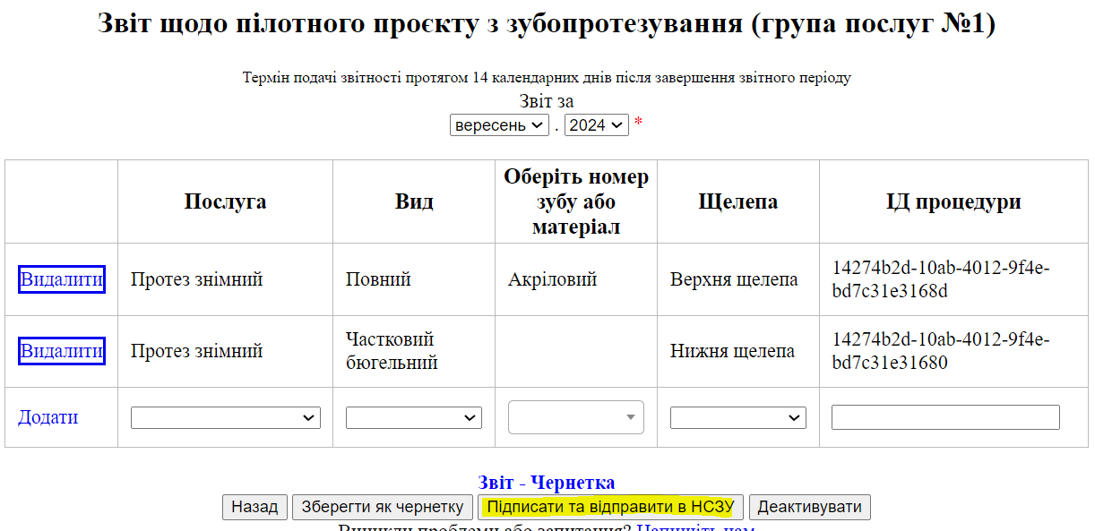
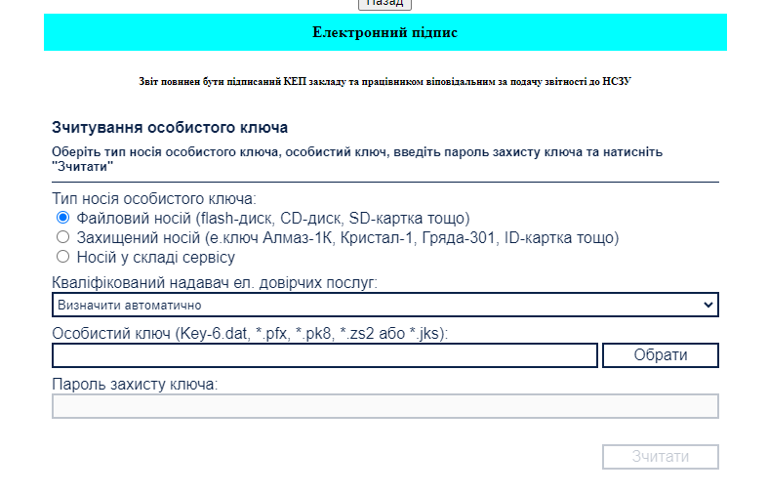
Оберіть свій тип ключа та зчитайте ключ. Натисніть Накласти підпис.
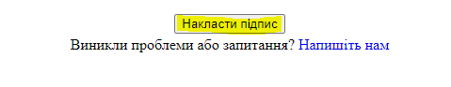
Та натисніть ОК після отримання повідомлення.
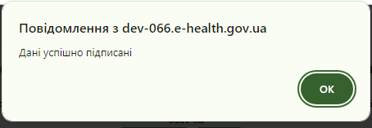
Звіт підписано.

Перелік поданих звітів
За допомогою фільтру перегляньте доданий звіт. Для цього оберіть потрібні дати, наприклад поточну дату внесення, та натисніть Фільтрувати.
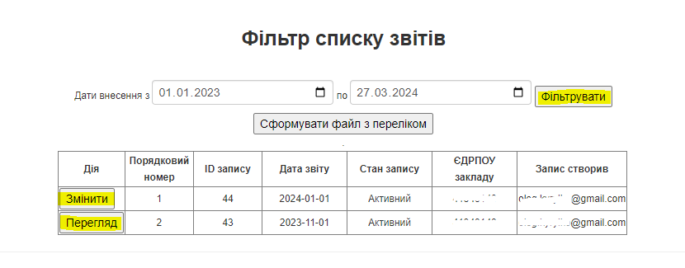
Натиснувши кнопку Перегляд або Змінити можна переглянути звіт.

Видалення звіту.
Як такого видалення у системі немає. Можна Деактивувати (позначити як видалений) тільки звіт у статусі Чернетка.
Змінено логіку зміни статусів звіту.
При створені звіту початковий статус звіту Чернетка. Після підписання звіту стан звіту Активний. У разі редагування звіту попередня версія звіту отримує стан Замінений, на основі якого створюється новий звіт зі статусом Чернетка.

Редагування звіту.
При створені звіту початковий статус звіту Чернетка. Після підписання звіту стан звіту Активний.
Якщо потрібно звіт змінити, то потрібно зайти у Активний звіт та натиснути кнопку Змінити підписаний звіт.
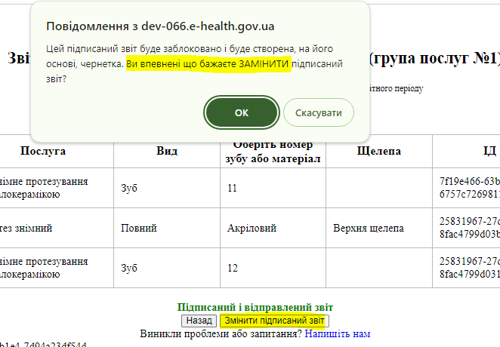
Буде попереджувальне повідомлення, після натиснення на кнопку ОК звіт закриється, та відкриється основна сторінка звіту, на який потрібно натиснути кнопку Фільтрувати.
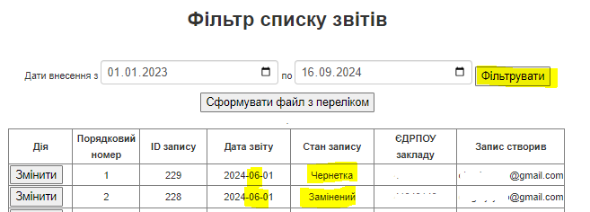
У переліку звітів попередня версія звіту отримує стан Замінений, на основі якого створюється новий звіт зі статусом Чернетка.
Змінити/дозаповнити необхідні дані у новоствореній Чернетці та Підписати та відправити у НСЗУ, таким чином буде створено новий звіт з оновленими даними.
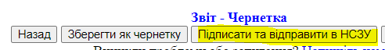
Після підписання звіту у списку буде два звіти за однаковий період з різними станами: Активний та Замінений.
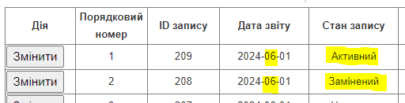

Важливо! Зверніть увагу, що змінити звіт можна протягом 90 днів з останньої дати звітного періоду.
Наприклад, звіт за січень, остання дата звітного періоду 31.01, отже можна редагувати до кінця квітня (31.01+90), після цього терміну звіт доступний тільки на перегляд та кнопка Деактивувати звіт буде не активна.

